【重要数据】年终盘点之442组合！资金归集的神器！【20191231】

昨天我们盘点了3331组合，最近7年年化回报达到8%，这已经是很不错的收益了，熟悉我们的朋友都知道，我们把3331用在了财务自由的第二个账户里，对他的预期回报其实只有4-5%，所以其实老齐是非常保守的，我们给大家的组合，收益通常都只多不少。

今天我们看第二个组合442组合，也就是由工银瑞信双利债，南方宝元债和广发稳健组成的一个组合，我给他的评价是，特别适合那种资金归集的上班族，你每月的工资结余，最好的方式就是不断地买入442组合。他风险不大，回撤极低。而收益却一点都不差。

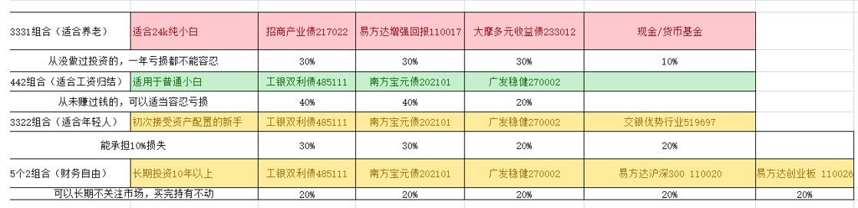

先看工银双利债，今年回报是8.83%，年中的时候，老齐跟欧阳总做了一次节目，现在大家可以再返回头去看看，据说在爱奇艺里就能收到。

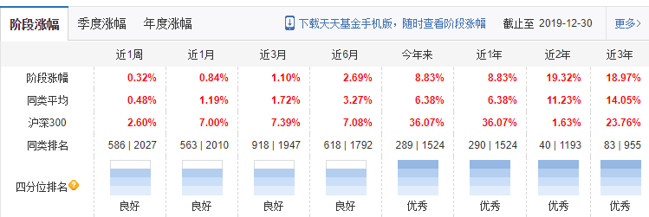

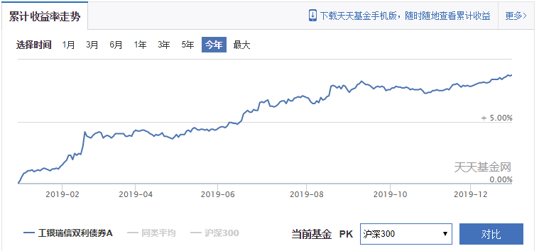

那时候，欧阳总说他要防守，当时老齐其实并不认同他的观点。事实证明，在最近的半年，工银双利，由于过于保守，把股票仓位降的过低，所以业绩受到了影响。但是最近1个月其实他已经开始在逐渐恢复了。老齐还是相信欧阳总的管理能力，所以我们不对工银双利做出调整。

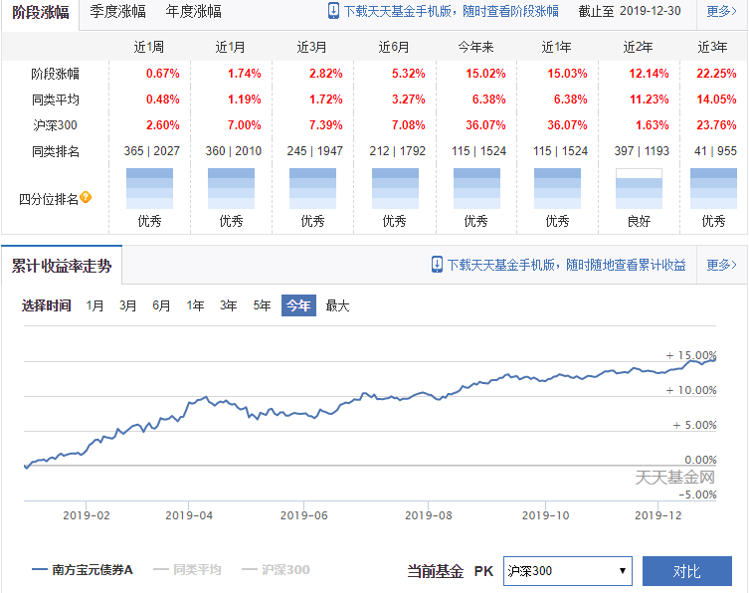

第二个是南方宝元债，这个也跟工银双利类似，都是二级债基，但是他的表现就要好的多，南方宝元债没有降低股票仓位，全年收益就达到15%，要知道用25%的股票仓位，跑出15%的业绩，是非常不错的成绩。

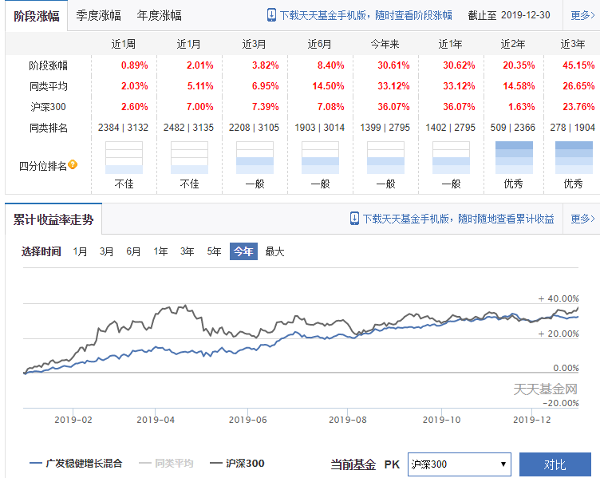

再看广发稳健，这只基金是老齐的最爱，他是典型的股债均配的思路，使我们最认可的一种配置比例，而且他做的也非常的好，今年的回报达到30%，已经不逊于全仓股票的收益率了，半仓跑出了全仓的收益，此处应该有掌声。只是最近3个月表现不佳，但是也跟他的名字一样，几遍表现不好，也十分的稳健。依然在产生正收益。基金经理傅友兴从2014年就在这只基金了，可以说风格很稳定，业绩更稳定。我们坚信他的能力。

综合一下收益：

工银双利债收益8.8%，对于总资产贡献是8.83%X40%=3.52%

南方宝元债是收益15%，对于总资产贡献是15%X40%=6%

广发稳健收益是30%，对于总资产贡献是30%X20%=6 %

总收益=3.53+6+6=15.52%

也就是说442组合今年的总回报是15.65%，今年的最大回撤是2%，最大回撤的意思，就是你即使非常倒霉，买在了阶段高点上，今年最大的亏损也就是2%。也就是说你冒着2%的风险获得了15.65%的回报， 这个买卖肯定是十分划算的。

昨天有个朋友，给老齐提了个醒，说有个神器是好买基金，可以建立组合，查看收益，老齐把3331组合，和442组合的最近3年收益走势调出来，大家看的就更加直观了。

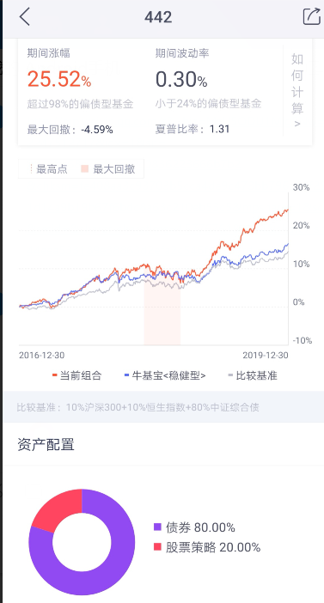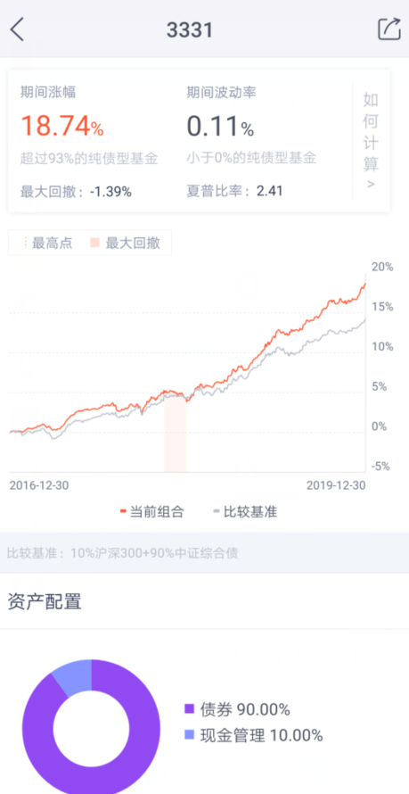

这三年442涨幅25.52%，3年的最大回撤是4.6%。3331涨幅上涨18.74%，最大回撤是1.4%，注意这是不做再平衡的收益。所以我们说，能承担的起5%的风险的朋友，可以投资442组合。一点风险都不能承担的，可以投资3331组合。

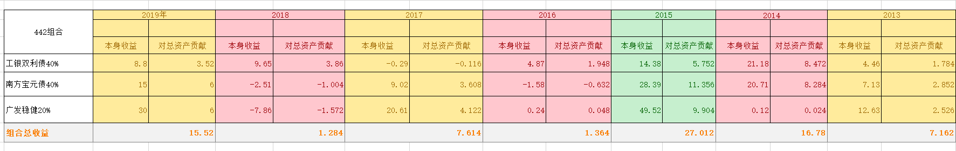

我们来看历年收益，神奇的事情发生了，组合收益又是没有一年是亏损的。全都是正收益。当然最差是2018年和2016年，只有1%，还没有跑过定期存款，但是在这样一个年份，其实不亏损已经很不错了。

那么我们来算一下，组合的复合收益率，以及年化收益，

昨天有人纠正了老齐，我的算法正确的逻辑应该是，假设每年最后一天，也就是12月31日，将组合再平衡，恢复初始的442比例之下，所得到的收益。

那么就是

1万X1.071 X1.167X1.27X1.013X1.076X1.012X1.155约=20223

也就是说，**1万块钱投下去，7年翻倍了。年化回报达到了10.56%。这是一个基本上债7股3，或者债8股2的组合，能够获得年化10.56%的回报**，是一个很不错的数据了。大家可以仔细看看这些年的收益，我们之所以要用3只基金构筑这一个组合，就是防着某些时候单只产品短暂短路的情况。比如在2017年和2018年，工银双利债和南方宝元债的表现就大相径庭，竟然形成了跷跷板，而2014年，这么好的行情之下，广发稳健也出现了脑子短路，几乎没有收益。你要是持有单只基金，估计也就崩溃了。肯定会骂街要么就是质疑基金经理的水平了，但是我们通过把这三只看起来差不多，但是又相关性不高的基金组合在一起，你会发现他更加稳定了。回撤更小了，综合收益更高了。

所以不要去在乎单只基金的表现，盯住你的总体收益就好了。某只基金表现不佳才是正常的，如果都是同涨共跌，我们还脱了裤子放屁，把他们组合在一起干嘛？你说是不是这个道理？另外，有些朋友总是憋着要换掉老齐给的基金，好像他找的基金更好一样，也许是这样的，但是你找的基金，未必有这种对冲关系。也就是说他也许是梅西，但放在阿根廷队里，却发挥不出什么作用。

最后还是强调一下，对于那些做资金归集的朋友，442组合非常有好处，因为跟你不断存银行没什么区别。最次的情况是，你有一个银行储蓄的收益，但是收益却上不封顶。这就是典型的风险有限，收益无限的正向黑天鹅，是具备反脆弱性的。比你买什么年金险，投什么其他的理财，都要划算的多的多。唯一的风险其实就在于你，在他表现不佳，一年只有1.39%收益的时候，你是否还能坚持。这种组合像极了爱情，你若不离不弃，他必涌泉相报。

**祝大家新年快乐，明天元旦，我们休息一天，周四也就是1月2日，我们接着盘点。3322组合，这个组合更加神奇。**